UNIVERSIDAD PERUANA DE CIENCIAS APLICADAS

CARRERA DE INGENIERÍA DE SISTEMAS

Curso: PROGRAMACIÓN ORIENTADA A OBJETOS

Proyecto

Hotel

Participantes:
- Jorge Cruz
- Betty Párraga

Profesor: Daniel Subauste

Aula: A33A

Lima, 2012

Presentación

El trabajo es un proyecto grupal desarrollado con la finalidad de aplicar los conceptos de Programación Orientada a Objetos (POO) obtenidos en el desarrollo del curso.

Para ello se ha requerido desarrollar un programa realice la administración de un hotel, el mismo que tiene en su composición diferentes historias de Usuario.

Las historias de Usuario contienen clases desarrolladas en donde se apreciaran los siguientes temas del curso:

- Anatomía de una clase (nombre clase, atributos, métodos)
- Creación de variables y asignación de valores
- Uso de Constructores
- Uso de Getter and Setter
- Relación entre clases: Asociación y/o Composición
- Instanciación
- Pruebas Unitarias con JUnit
- Métodos Assert

Por lo antes expuesto, las clases y objetos que contiene el programa mostrarán claramente la relación que existe entre ellas dependiendo del modelo estructurado con el que se ha trabajado para esta primera parte del proyecto.

A continuación presentaremos el índice:

Índice

- Introducción

- Caso Propuesto

- Historias de Usuarios

- Pruebas Unitarias

- Arquitectura y Código fuente

- Diagrama UML que considere necesario (clases, secuencias, estados, despliegues, etc.)

- Tracking de tareas por alumno

- Conclusiones

- Glosario

- Anexos

- Introducción

La propuesta elaborada por el grupo de trabajo es el desarrollo de un programa para la administración de hoteles, a través de Historias de Usuario.

Con estas historias, el programa en su conjunto permitirá contar con un sistema eficiente y de fácil administración para los hoteles con la visualización del negocio desde el mismo hotel.

Esto proyecto inicia con la creación de una cuenta de hotel y finaliza en la facturación del cliente final, pasando por cada una de las etapas de registro de parámetros y métodos necesarios para el desarrollo del programa como producto final de entrega al hotel.

- Caso Propuesto

En esta primera entrega se desarrolla la historia de Usuario “Configure su cuenta”.

Para ello se crean las clases Cuenta y Hotel.

Esta historia indica que al ingresar al sistema se debe crear una cuenta de administración de hotel, para ello se debe ingresar el e-mai, la clase, confirmar la clave, el nombre del hotel y la dirección web. Para este último, el sistema debe mostrar 5 posibilidades para la dirección web.

Se propone adicionalmente, que el email y la dirección web sean llamados a través de una instancia realizada en la clase Cuenta que terminará de validar la información solicitada.

Se utilizaran adicionalmente parámetros para invocar métodos desarrollados en ambas clases, consolidando la información de ambas clases en la Clase Cuenta.

Para el desarrollo final del sistema, se realizar las siguientes historias de usuario:

- Habitación

- Tipos de habitación

- Precios : 2 monedas

- Tablero de reservas

- Reserva

- Clientes

- Facturación

- Historias de Usuarios – Criterios de Aceptación
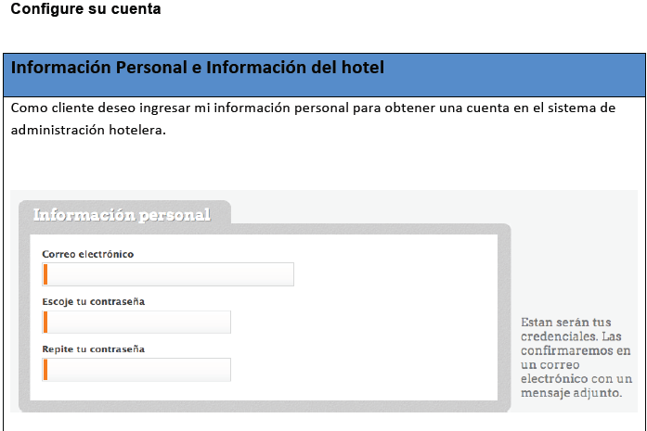

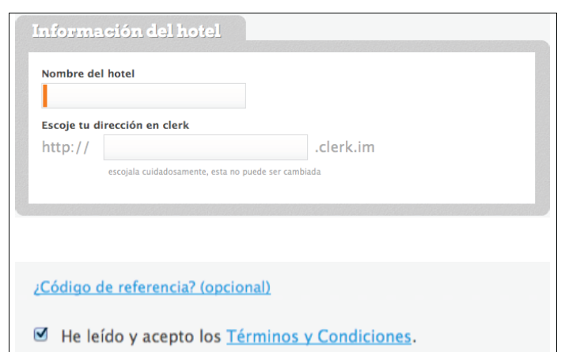
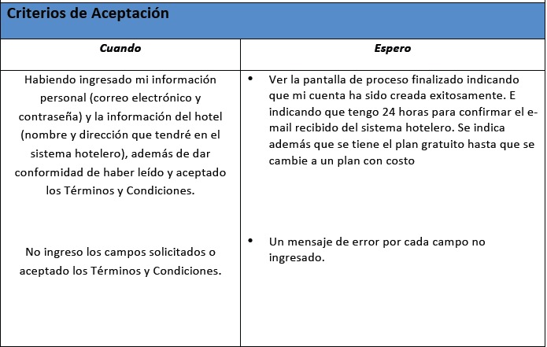
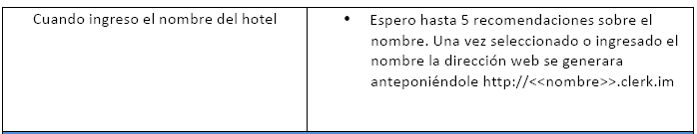

- Pruebas Unitarias

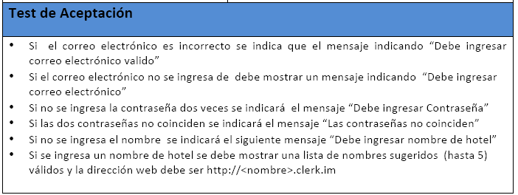

- Arquitectura y Código fuente

  - Arquitectura
A continuación presentamos la estructura trabajada:

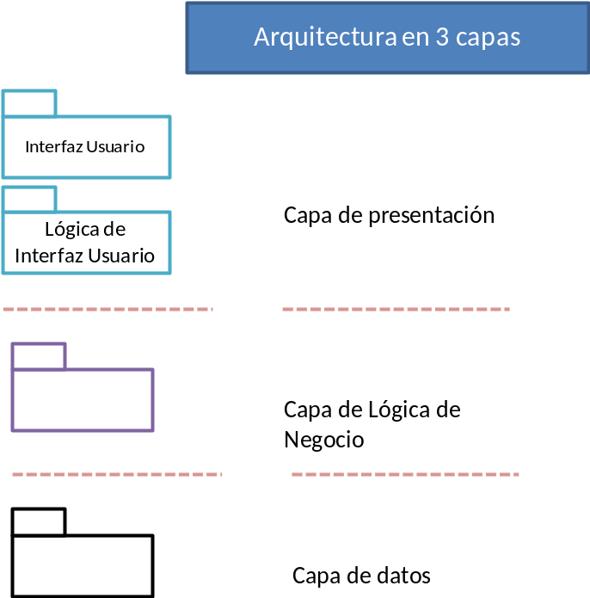

  - Código Fuente:
Los códigos fuente desarrollado en ambas clases y Test package respectivos son:
//////////////////////////////////////////////
Clase CUENTA.JAVA
/////////////////////////////////////////////
- package proyectohoteles;

- public class Cuenta {
- private String email;
- private String clave;
- private Hotel hotel;

- public Cuenta(String email){
- this.email = email;
- }

- public Cuenta(String email, String clave){
- this.clave = clave;
- this.email = email;
- }
- public Cuenta(String email, String clave, String hotel){
- this.email = email;
- this.clave = clave;
- this.hotel = new Hotel(hotel);
- }

- public Cuenta(String email,String clave, String reclave, String hotel,String aceptacondiciones){
- boolean emailOK;
- boolean emailValidoOK;
- boolean claveOK;
- boolean hotelOK;
- boolean aceptacondicionOK;

- emailOK = validaIngresoEmail(email);
- emailValidoOK = emailValido(email);
- claveOK = validaClave(clave,reclave);
- aceptacondicionOK = validaAceptaCondicion(aceptacondiciones);

- if ( emailOK && emailValidoOK && claveOK && aceptacondicionOK ){
- this.email = email;
- this.clave = clave;
- this.hotel = new Hotel(hotel);
- System.out.println("\nCuenta creada exitosamente. Tiene 24 horas \npara confirmar la recepción del e-mail");
- }
- else{
- System.out.println("La cuenta no ha sido creada");
- }
- }

- public boolean validaAceptaCondicion(String aceptaciondiciones){
- boolean retorno = false;
- if ( aceptaciondiciones == "NO" ){
- System.out.println("Debe aceptar las condiciones");
- retorno = false;
- }
- else
- retorno = true;
- return retorno;
- }
- public boolean validaIngresoEmail(String email){
- boolean retorno = false;
- if ( email == "" ){
- System.out.println("Debe ingresar correo");
- retorno = false;
- }
- else
- retorno = true;
- return retorno;
- }

- public boolean emailValido(String email){
- boolean retorno = false;
- retorno = true; //hasta encontrar forma de reconocer email válido
- return retorno;
- }

- public boolean validaClave(String clave, String reclave){
- boolean retorno = true;
- boolean validaIngreso = validaIngresoDeClave(clave, reclave);
- boolean validaIgualdad;// = validaClavesIguales(clave, reclave);
- if ( validaIngreso ){
- validaIgualdad = validaClavesIguales(clave, reclave);
- if ( validaIgualdad )
- retorno = true;
- else
- retorno = false;
- }
- else
- retorno = false;
- return retorno;
- }

- public boolean validaIngresoDeClave(String clave, String reclave){
- boolean retorno = false;
- if (clave == "" || reclave == ""){
- System.out.println("Debe ingresar contraseña");
- retorno = false;
- }
- else
- retorno = true;
- return retorno;
- }
- public boolean validaClavesIguales(String clave, String reclave){
- boolean retorno = false;
- if ( clave != reclave ){
- System.out.println("Las contraseñas no coinciden");
- retorno = false;
- }
- else
- retorno = true;
- return retorno;
- }
- public String getEmail() {
- return email;
- }
- public void setEmail(String email) {
- this.email = email;
- }
- public void setHotel(String nombre){
- this.hotel = new Hotel (nombre);
- }
- public Hotel getHotel(){
- return this.hotel;
- }

- public String getClave() {
- return clave;
- }

- public void setClave(String clave) {
- this.clave = clave;
- }
- }
//////////////////////////////////////////////
Clase HOTEL.JAVA
/////////////////////////////////////////////
- package proyectohoteles;

- import java.io.BufferedReader;
- import java.io.InputStreamReader;
- import java.util.ArrayList;

- public class Hotel {
- private String nombre;
- private String direccionweb;

- public Hotel(String nombre) {
- boolean nombreOK = validaIngresoNombre(nombre);
- String direccionWeb = listaDePosiblesDireccionesWeb(nombre);
- if ( nombreOK ){
- this.nombre = nombre;
- this.direccionweb = direccionWeb;
- }else{
- System.out.println("El Hotel no ha sido creado");
- }
- }

- public Hotel(String nombre, String direccionweb){
- this.nombre = nombre;
- this.direccionweb = direccionweb;
- }
- public boolean validaIngresoNombre(String nombre){
- boolean retorno = false;
- if ( nombre == "" ){
- System.out.println("Debe ingresar un nombre");
- retorno = false;
- }
- else
- retorno = true;
- return retorno;
- }
- public String listaDePosiblesDireccionesWeb(String nombre){
- String retorno = "";
- String opcion = "";
- int op = 0;
- BufferedReader in = new BufferedReader(new InputStreamReader(System.in));

- String opcion1 = nombre.replace(" ","").toLowerCase();
- String opcion2 = nombre.replace(" ","-").toLowerCase();;
- String opcion3 = "hotel"+nombre.replace(" ","-").toLowerCase();
- String opcion4 = nombre.replace(" ","-").toLowerCase()+"hotel";
- String opcion5 = nombre.replace(" ","-").toLowerCase()+"peru";

- System.out.println("1.- "+ opcion1);
- System.out.println("2.- "+ opcion2);
- System.out.println("3.- "+ opcion3);
- System.out.println("4.- "+ opcion4);
- System.out.println("5.- "+ opcion5);

- System.out.println("Seleccione una opción: ");

- /*
- //quitar el comentario para el ejecutar el programa
- try {
- opcion=in.readLine();
- } catch (Exception e) {
- }
- op = Integer.parseInt(opcion);
- */
- op = 2; //para el test
- switch ( op ){
- case 1:
- retorno = opcion1;
- break;
- case 2:
- retorno = opcion2;
- break;
- case 3:
- retorno = opcion3;
- break;
- case 4:
- retorno = opcion4;
- break;
- case 5:
- retorno = opcion5;
- break;
- }
- retorno = "http://"+retorno+".cleark.im";
- System.out.println("La dirección web seleccionada es: "+retorno);

- return retorno;
- }

- public void setDireccionweb(String direccionweb) {
- this.direccionweb = direccionweb;
- }

- public String getDireccionweb() {
- return direccionweb;
- }

- public String getNombre() {
- return nombre;
- }

- public void setNombre(String nombre) {
- this.nombre = nombre;
- }
- public boolean datosHotel(){
- if (nombre.equals("")){
- System.out.println("Debe ingresar un nombre de hotel");
- return false;
- }
- System.out.println("El nombre de hotel ingresado es: "+getNombre());
- return true;
- }
- public String listaHoteles(){

- ArrayList<Hotel> hoteles = new ArrayList<Hotel>();
- BufferedReader in = new BufferedReader(new InputStreamReader(System.in));
- int opcion=1;
- String otrosHoteles;
- try {
- do{
- System.out.println("A continuación le sugerimos los 5 mejores Hoteles:");
- opcion=Integer.parseInt(in.readLine());
- switch (opcion){
- case 1 :otrosHoteles="Marriot";
- System.out.println("http://"+otrosHoteles+".clerk.lm");
- break;
- case 2 :otrosHoteles="Casa Andina";
- System.out.println("http://"+otrosHoteles+".clerk.lm");
- break;
- case 3 :otrosHoteles="Miraflores Hotel";
- System.out.println("http://"+otrosHoteles+".clerk.lm");
- break;
- case 4 :otrosHoteles="María Angola";
- System.out.println("http://"+otrosHoteles+".clerk.lm");
- break;
- case 5 :otrosHoteles="Lima Hotel";
- System.out.println("http://"+otrosHoteles+".clerk.lm");
- break;
- default:
- System.out.println("Error de opción");
- break;
- }
- }while (opcion!=5);
- } catch (Exception e) {
- }
- System.out.println(opcion);
- return null ;

- }
- }
//////////////////////////////////////////////
TEST CUENTA
/////////////////////////////////////////////
- package proyectohoteles;

- import org.junit.Test;
- import static org.junit.Assert.*;

- public class CuentaTest {

- @Test
- public void cuentaDebeTenerEmail() {
- Cuenta cuenta = new Cuenta("jcruzac@hotmail.com");
- assertNotNull(cuenta.getEmail());
- }
- @Test
- public void cuentaDebeTenerClave() {
- Cuenta cuenta = new Cuenta("jcruzac@hotmail.com","clavedecuenta");
- assertNotNull(cuenta.getClave());
- }
- @Test
- public void cuentaDebeTenerHotel() {
- Cuenta cuenta = new Cuenta("jcruzac@hotmail.com","clave","Hotel Clerk");
- assertNotNull(cuenta.getHotel().getNombre());
- }
- @Test
- public void cuentaDebeSerCreadaConParametrosCorrectos() {
- // Hotel hotel = new Hotel("Betty Parraga");
- Cuenta cuenta = new Cuenta("jcruzac@hotmail.com","clavedecuenta","clavedecuenta","betty parraga","SI");
- assertNotNull(cuenta.getHotel().getNombre());
- }
- @Test
- public void contraseñaDebeIngresarseDosVeces() {
- Cuenta cuenta = new Cuenta("jcruzac@hotmail.com");
- assertEquals(cuenta.validaIngresoDeClave("t", "t"), true);
- }

- @Test
- public void contraseñaDebeSeriguales() {
- Cuenta cuenta = new Cuenta("jcruzac@hotmail.com");
- assertEquals(cuenta.validaClavesIguales("x", "x"), true);
- }

- @Test
- public void validacionDeclavesIngresadas() {
- Cuenta cuenta = new Cuenta("jcruzac@hotmail.com");
- assertEquals(cuenta.validaClave("w", "w"), true);
- }
- }
//////////////////////////////////////////////
TEST HOTEL
/////////////////////////////////////////////
- package proyectohoteles;

- import java.io.BufferedReader;
- import java.io.InputStreamReader;
- import org.junit.AfterClass;
- import org.junit.Test;
- import static org.junit.Assert.*;
- import org.junit.BeforeClass;

- public class HotelTest {
- @Test
- public void hotelDebeTenerNombre(){
- Hotel hotel = new Hotel("Hotel Clerk");
- assertNotNull(hotel.getNombre());
- }
- @Test
- public void hotelDebeTenerDireccionWeb(){
- Hotel hotel = new Hotel("Hotel Clerk","http://hotelclerk.cleark.im");
- assertNotNull(hotel.getDireccionweb());
- }
- @Test
- public void direccionWebdeHotel(){
- Hotel hotel = new Hotel("betty parraga");
- assertEquals(hotel.getDireccionweb(),"http://betty-parraga.cleark.im");
- }
- }

- Diagrama UML que considere necesario (clases, secuencias, estados, despliegues, etc.)

Diagrama de Clases:

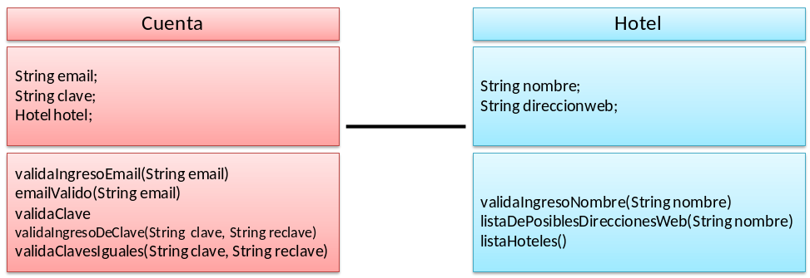

- Tracking de Tareas por alumno

Jorge Cruz:
Desarrollo de Clase Cuenta y Test Cuenta

Betty Párraga:
Desarrollo de Clase Hotel y Test Hotel

- Conclusiones

Se concluye que las clases han sido diseñadas de manera correcta.

Se concluye que los test se crearon correctamente, y cumplen con los requerimientos solicitado por la Historia de Usuario: “Configure Cuenta”.

Se requiere implementar un menú de opciones que presente de forma visual todas las opciones del sistema a desarrollar.

Se avanzaran forma secuencial las historias de Usuario mencionadas en la Guía de Usuario.

- Glosario

- Anexos

